Imagina que ias dar um passeio com a tua mãe e ela queria tirar-vos umas fotografias para ficar com uma recordação. Mas, como não sabia pôr o rolo na máquina fotográfica tu tiveste que lhe explicar como se fazia.
Indica quais os procedimentos que utilizarias para explicares à tua mãe como se punha a máquina funcionar:
1 - ______________________
2 - ______________________
3 - ______________________
4 - ______________________
5 - ______________________
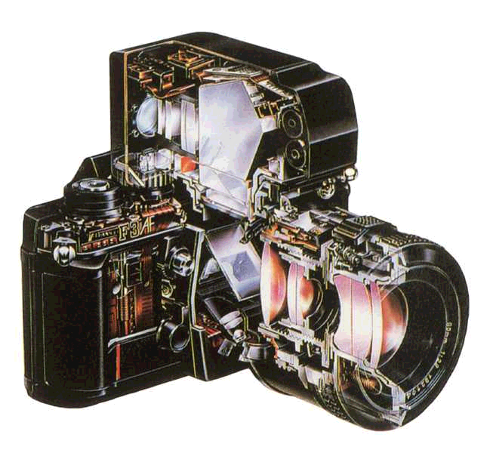

Sabes como se utiliza um dicionário?
Coloca por ordem os seguintes procedimentos para a sua utilização, sendo o primeiro procedimento a efectuar o número 1 e o último o número 5.

Procedimentos:
- descubro nomes de adjectivos no singular;
- procuro a palavra por ordem alfabética;
- abro o dicionário;
- escolho o significado mais adequado;
- procuro os verbos no infinito;

Imagina que a tua professora te propunha que realizasses um trabalho de investigação sobre os dinossauros:
O que farias para realizar esse trabalho?
Escreve um texto em que explicas o que farias para elaborar o trabalho (não te esqueças também de explicar como é que o apresentarias aos teus colegas).

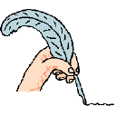
________________________________________________________________________________________________________________________________________________________________________________________________________________________________________________________________________________________________________________________________________________________________________________________________________________________________________________________

O que mais gostas de fazer na escola?
________________________________________________________________________________

Explica-me porquê?
________________________________________________________________________________________________________________________________________________________________________________________________________________________________________________

O teu melhor amigo adora tostas mistas, mas não sabe como elas se fazem. Tu como és perito em fazer tostas, vais-lhe explicar como é.
Explica quais os procedimentos que o teu amigo teria que realizar para fazer tostas mistas, para o vosso lanche.
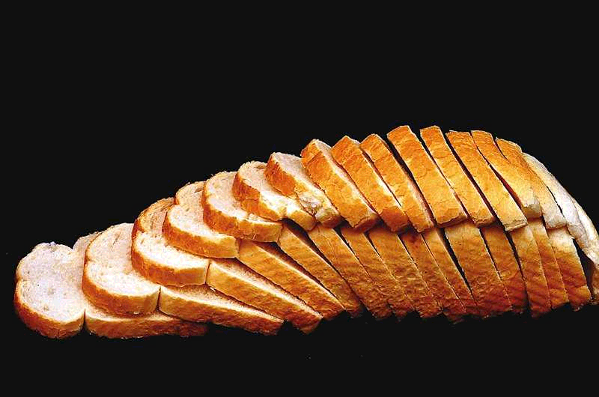

1 - barrar o pão com a manteiga;
2 - _____________________;
3 - _____________________;
4 - _____________________;
5 - _____________________;
6 – esperar que a tostadeira se desligue;
7 – pegar num guardanapo e ________;

Bom Apetite!

Quando queres ver uma cassete de vídeo, como fazes?
Como pões o vídeo a trabalhar?
Explica – me como se faz!

________________________________________________________________________________________________________________________________________________________________

A tua casa é longe da escola?
Sim Não

Explica-me como chegas da tua casa à escola (qual o caminho por onde vens? Que meios de transporte utilizas?).
________________________________________________________________________________________________________________________________________________________________________________________________________________________________________________

Imagina que escrevias um texto sobre as tuas férias e querias passá-lo a computador. Como fazias?

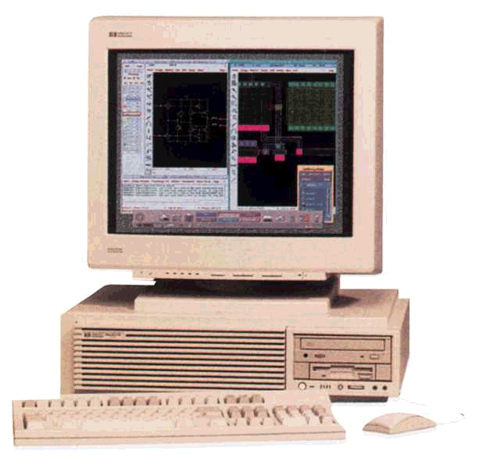

Indica os procedimentos que utilizarias para passar o texto no computador.
1 – Ligava o computador;
2 - ______________________________;
3 - ______________________________;
4 - ______________________________;
5 – escrevia o texto;

Qual é o teu brinquedo preferido?
Como é que ele funciona?
Como é que costumas brincar com ele?

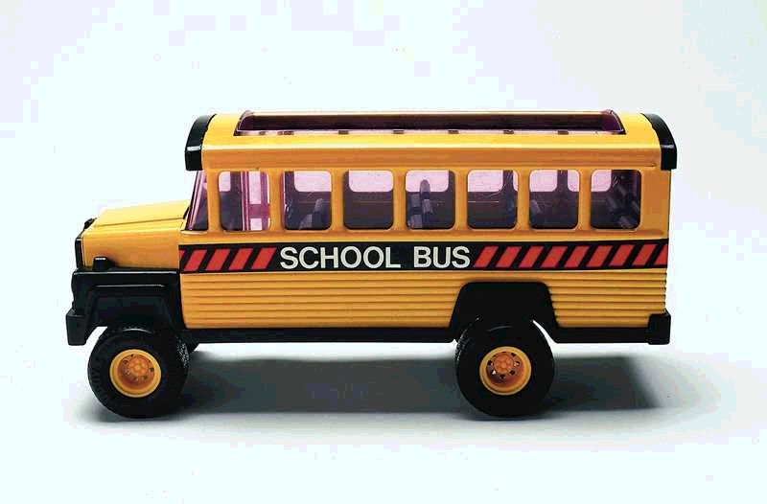

Escreve um texto no qual me possas explicar tudo.
_________________________________________________________________________________________________________________________________________________________________________________________________________________________________________________________________________________

Lê, faz os desenhos das fases numa folha branca e identifica o jogo seguinte.

1 – todos os meninos dão as mãos;
2 – fazem uma roda gigante;
3 – um menino anda à volta da roda com um lenço na mão e ao mesmo tempo, canta uma canção;
4 – o menino que tem o lenço, deixa-o cair atrás de um dos meninos que está na roda;
5 – o menino que está na roda, apanha o lenço e corre atrás do que deixou lá o lenço;
6 – este tem que conseguir chegar ao lugar vago na roda, porque se não o fizer vai para o meio desta;
7 – o menino que apanhou o lenço, começa a andar à volta da roda e canta a canção;

Então, já sabes que jogo é?
______________________________________

Gostas de resolver problemas de Matemática?
Sim Não

Explica-me como farias (qual o raciocínio que utilizarias) para resolver o seguinte problema.
Lê o diálogo entre os três amigos:
António – Eu tenho dobro do teu dinheiro João.
João – Eu tenho o triplo do dinheiro da Leonor.
Leonor – Eu tenho metade de 15Euros e 40 cêntimos.
Quanto dinheiro têm os três amigos?


______________________________________________________________________________________________________________________________________________________________________________________________

Gostas de escrever textos?
Sim Não



Explica-me como fazes quando te pedem para escreveres um texto.
____________________________________________________________________________________________________________________________________________________________________________________________________________________________________________

Decerto que o provérbio “Mais vale um pássaro na mão do que dois a voar” é teu conhecido.
Por palavras tuas, explica o seu significado.
Faz um desenho que o ilustre.


________________________________________________________________________________________________________________________________________________________________________________________________________________________________________________________________________________________

Desenho

Decerto que o slogan publicitário “Todos diferentes, todos iguais” é teu conhecido. Por palavras tuas, explica o seu significado.
_______________________________________________________________________________________
_____________________________________________________________________________________________________________________________________________________________________________________________________________

Se te pedissem para fazeres um outro slogan alusivo ao mesmo tema, que slogan seria esse e como o farias? Explica-me.
_______________________________________________________________________________________________________________________________________________________________________________________________________________________________________________________________________________________________

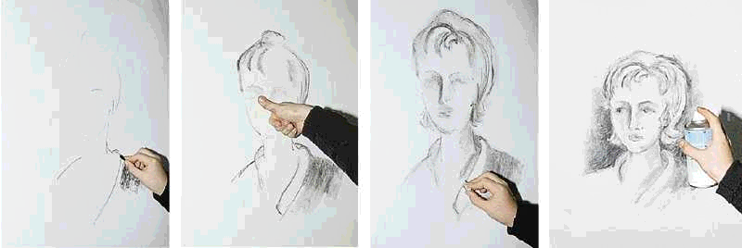

Observa a figura.
Em tua opinião, quais foram os procedimentos que o pintor realizou em cada uma das fases do desenho?
Explica-os, por palavras tuas.
___________________________________________________________________________________________________________________________________________________________________________________________________
______________________________________________________________________________

